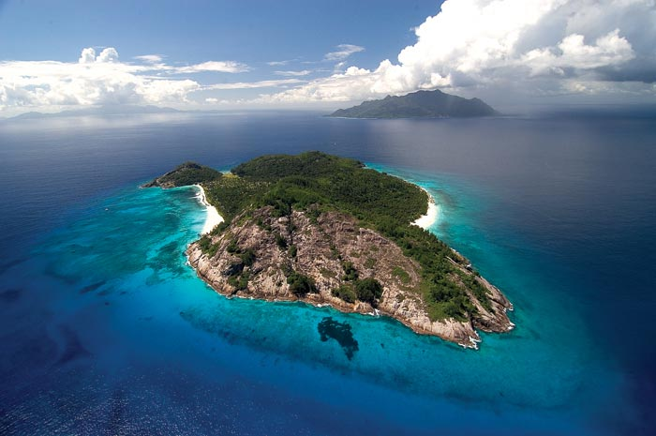
ВИКТОРИНА
«ОСТРОВА»
1. Назовите самый крупный остров в Балтийском море.

2. Какие острова отделены от материка Евразия проливом Дмитрия Лаптева?

3. Испанцы дали этому острову название Формоза (Прекрасный). Как его называем мы?

4. Какой остров омывают воды залива Терпения?

5. Назовите острова с высшей точкой – вулканом Мауна-Кеа.

6. Какие острова названы в честь первооткрывателя Витуса Беринга?

7. Назовите самый крупный остров Канадского Арктического
архипелага.

8. На какой остров был сослан Наполеон I?

9. Назовите остров-государство в Средиземном море со столицей
Валлетта (Ла-Валлетта).

10. На каком острове находится столица Индонезии – город Джакарта?

11. Какие острова разделяет пролив Кука?

12. На карте этого архипелага можно найти и Русские острова и бухту
Русскую, гору адмирала Макарова и мыс Ермака, долину Русанова и
бухту Соловецкую. Как называется архипелаг?

13. Какой остров называют «отшельником Атлантики»?

14. На каком острове находится свяшенная гора, которой великий поэт
Басё посвятил трехстишие – хокку?
Туман и осенний дождь.
Но пусть невидима Фудзи,
Как радует сердце она!

15. Какой остров Индийского океана удостоился таких восторженных
эпитетов: «Изумрудная капля в теплом море», «Остров сокровищ»,
«Райский уголок», «Жемчужная сокровищница Востока», «Страна
вечного лета»?

16. Назовите самый большой остров озера Байкал.

17. Какой остров Индийского океана называют «материком в
миниатюре»?

18. Как называется скалистый вулканический остров в Тихом океане,
открытый голландцем Якобом Рогтевеном на пасху в 1722 году?

19. Назовите самый крупный остров в группе Курильских островов.

20. Назовите остров – родину Наполеона Бонапарта.

21. Какие острова Восточно-Сибирского моря носят название крупного
зверя?

22. Назовите остров, жители которого первыми встречают Новый год?

23. Назовите русского правителя, имя которого носит остров в море
Беллинсгаузена.

24. На каком острове Эгейского моря находилось одно из чудес света?

25. Назовите самые крупные острова в Белом море.

